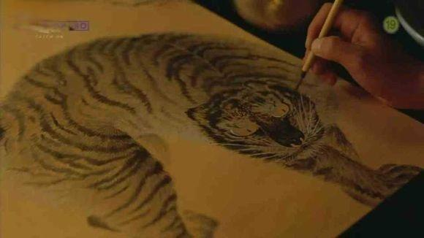
男女主角随着青春的萌动彼此产生爱意的同时，某处皇家度假别墅里，正祖和他的爱卿金弘道正在交流画艺，探讨治国方略。 这是金弘道的名作《松下猛虎图》
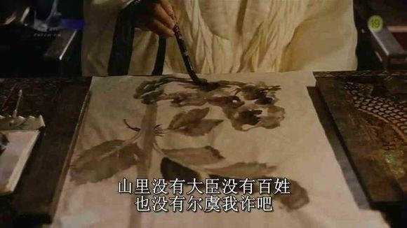
这是皇帝的闲笔，看上去像柿子镜头太快，看不清
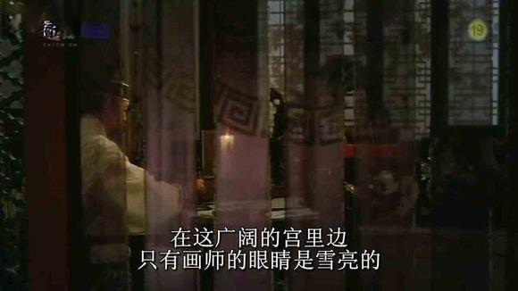
这位皇上对金国师极其爱重，言谈之间都流露着欣赏
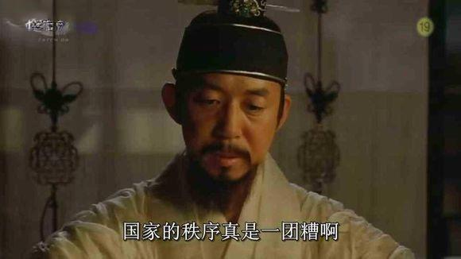
自律的帝王常怀千岁忧，对国家每日发生的各种事宜均忧虑不止
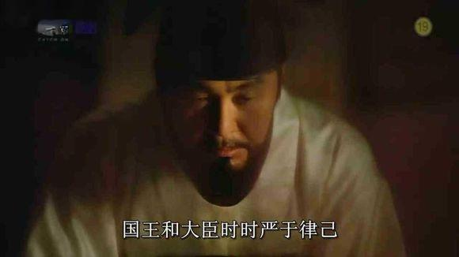
当然君主自己也做了深刻的自我检察。对金弘道而言，这绝对是无声的暗示
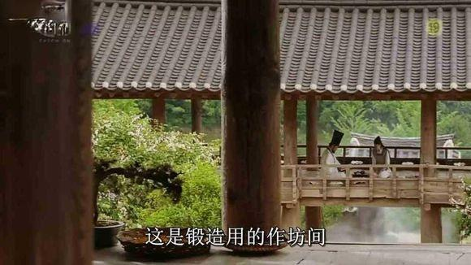
采风归来的小申开始交作业了。
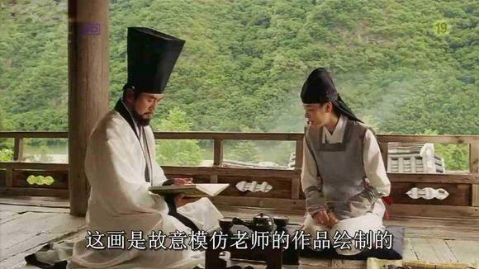
金国师对弟子展现的才华深感满意。
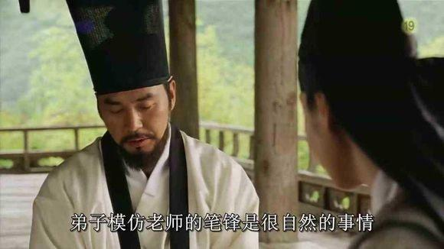
金泓道也指出，润福虽然擅长模仿，但是对于艺术的创作来说，也是个限制
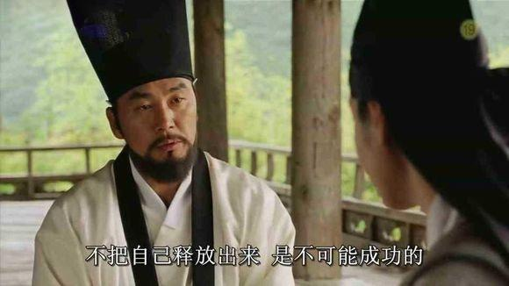
老师指出，创作要想达到新高峰，更应当充分的释放自我。
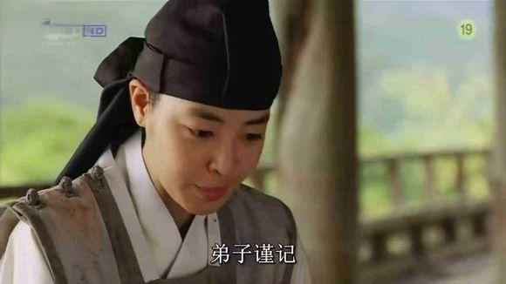
正统青年谨遵师训。
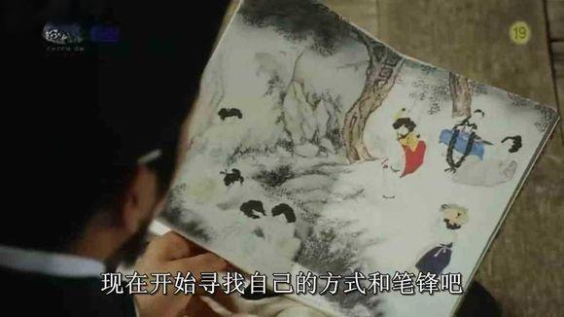
最后一份作业上，老师看到了那幅精美的《端午风情》
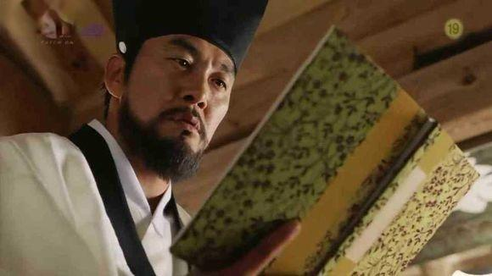
老师的内心受到了触动，他明显感觉到了弟子的进步，虽然只是轻描淡写的一点，但是，这个学生绝对大有作为
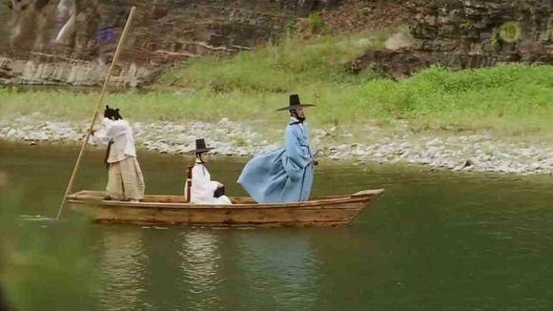
又一个某一日，师徒二人乘船出游，去拜访金弘道隐居多年的老师姜世晃
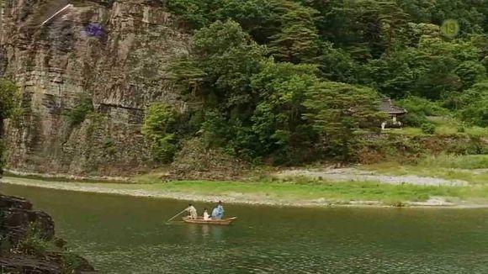
远景，看镜头构图的唯美。
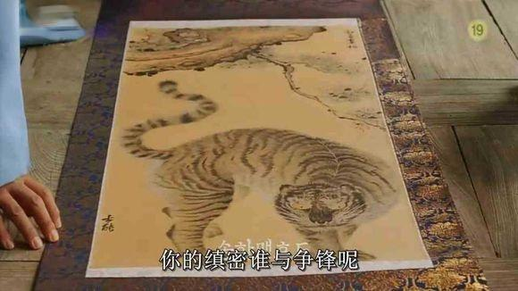
金弘道给老师带去了自己的近作，就是前面出场的猛虎图。
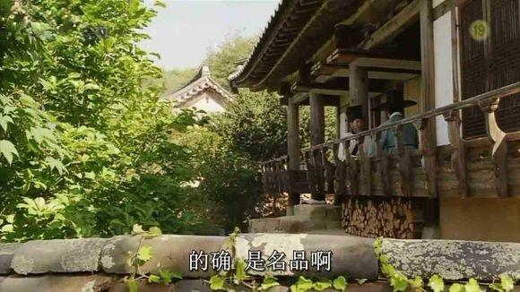
获得了老师的认可
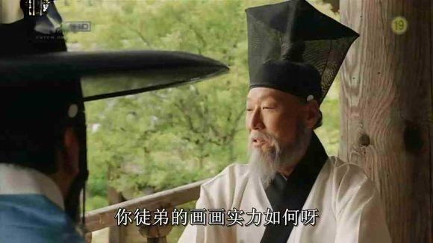
姜祖师爷爷不可避免的问道了金弘道的弟子润福
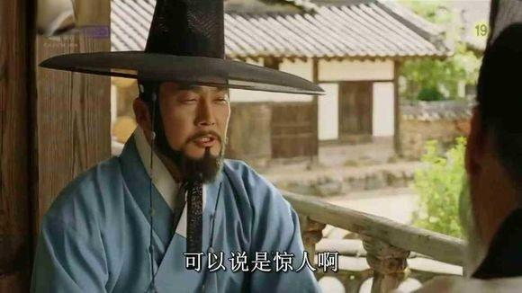
金弘道毫不掩饰自己对于学生的欣赏
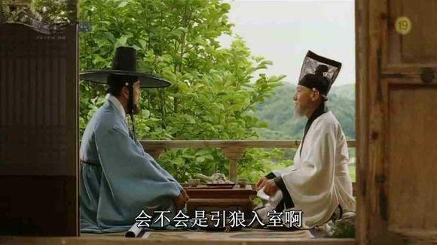
像申汉枰那种“自古老师都是死在学生手里的”言论是多么轻浮可笑
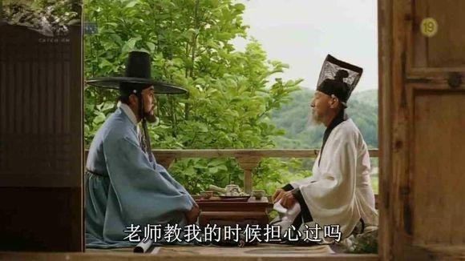
艺术的传承，靠的从来都是一个灵魂对另一个灵魂发自内心的欣赏与奉献，而不是狭隘的巧取豪夺。

